דיווח על איכות המים המסופקים בעין קיניא – שליש שני

תקופת הדיווח 01.04.2020-30.06.2020
מחוז:72120 מחוז צפון נפה: 72121 נפתית צפת

בהתאם לחוק תיקון פקודות העיריות (מס' 75) התשס"א -2001, אנו מביאים בזה לידיעת ציבור צרכני המים של קרית שמונה פרטים על איכות המים המסופקים.

יישוב | קבוצת בדיקה | סוג נקודה | מס' דגימות מתוכנן | מס' דגימות שבוצע | אחוז ביצוע הדיגום | מס' דגימות תקינות | אחוז חריגה
עין קיניא | שגרתית | רשת | 15 | 15 | 100% | 15 | 0%

בדיקות מיקרוביאליות
- איכות מיקרוביאלית - התקן המיקרוביאלי למי השתייה הוא אפס חיידקים מסוג קוליפורם ב-100 מ"ל מי דגימה. נמצא כי כל הערכים תקינים וניתן לדווח על 100% ביצוע דיגום על פי התכנית המאושרת על ידי משרד הבריאות.
- כלור נותר חופשי - על פי תקנות מי השתייה, טווח הכלור הנותר החופשי, 0.1-0.5 מג"ל. הערכים המוצגים תקינים.
- רמת העכירות המקסימלית המותרת היא 1 יע"ן. כל הממצאים תקינים.

בדיקות כימיות
- פלואוריד - החל מאוגוסט 2014 בוטלה חובת תוספת הפלואוריד למי שתיה. ממצאי הדיגום מעידים על ריכוזו הטבעי במים המסופקים לצרכנים. דווח על ריכוז הנמוך מ- 0.1 מג"ל.
יישוב | קבוצת בדיקה | סוג נקודה | מס' דגימות מתוכנן | מס' דגימות שבוצע | אחוז ביצוע הדיגום | דיגום – 20.4.2020  תקן:1700 מקג"ל  רצוי 700-1000 מקג"ל
עין קיניא | פלואוריד | רשת | 1 | 1 | 100% | MRL>

- מתכות רשת - דיגום המשקף את איכות הצנרת. דיגום זה נידרש במערכת האספקה בתדירות של אחת ל- 3 שנים. לא מתכונן לשנת 2020.
- THM - פרמטר המייצג תוצר לוואי של חיטוי שהתקן שלו במי השתייה הוא 100 מקג"ל.
דיגום לפרמטר זה תוכנן למחצית שניה של 2020.
- תאגיד התנור פועל בשקיפות מלאה ומפרסם כל רבעון את איכות המים המסופקים.

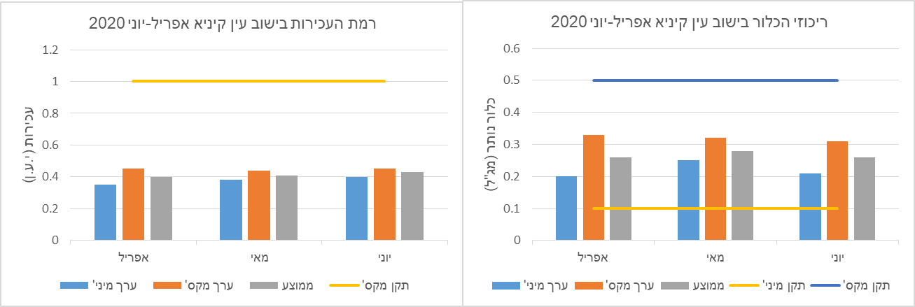

בנוסף לדיגום המים המבוצע באופן שגרתי, תאגיד "התנור" נותן מענה לפניות הציבור בנושא איכות מים ברשת הציבורית, ניתן לפנות לתאגיד "התנור" בדרכים הבאות: מוקד טלפוני 1-800-200-744, דוא"ל servicem@hatanur.co.il
כמו כן נציין כי עומדת בפניכם הזכות לפי תקנה 14 בתקנות מי השתייה לבדיקה בבית הצרכן. לפרטים נוספים, יש לפנות לכתובת הנ"ל.

בכבוד רב,
לואיס בלכר
מהנדס התאגיד

